# Nama : Ahmad Masrud Mubarok

# NRP : 171111112

# Kelas : A

# Laporan Tugas Akhir

# Judul :

Aplikasi Penjualan & Service Jam

# Deskripsi project :

Aplikasi ini digunakan oleh Admin Toko Jam untuk mendata transaksi penjualan jam & service jam. Data yang dikelola ialah daftar jam yang dijual di toko tersebut, daftar layanan (service), Serta daftar pelanggan dari toko tersebut. Sedangkan transaksi yang dikelola adalah transaksi penjualan jam dengan pelanggan serta jam yang dibeli dan transaksi servis jam dengan pelanggan serta layanan yang dipilih.

# Fasilitas :

* Menginputkan data pelanggan yang melakukan transaksi
* Mengolah data barang penjualan (Add, Edit, Delete)
* Mengolah data layanan (Add, Edit, Delete)

# Class :

1. PenunjukWaktu (Interface)
2. Jam (Abstract/Parent) :

* JamWeker (Child)
* JamTangan (Child)
* JamDinding (Child)

# Panduan :

1. Jalankan Program Aplikasi
2. Menu awal

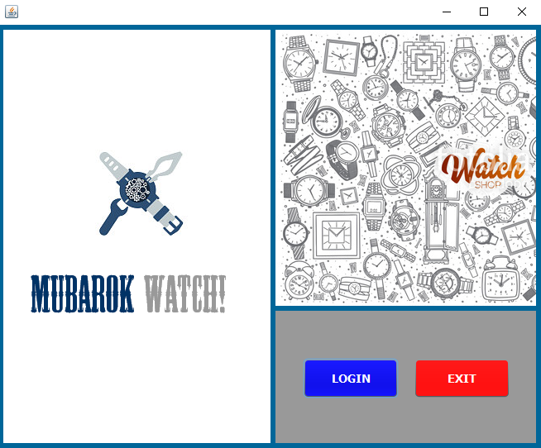

Pada menu ini, silahkan pilih login untuk masuk ke menu login

1. Menu Login

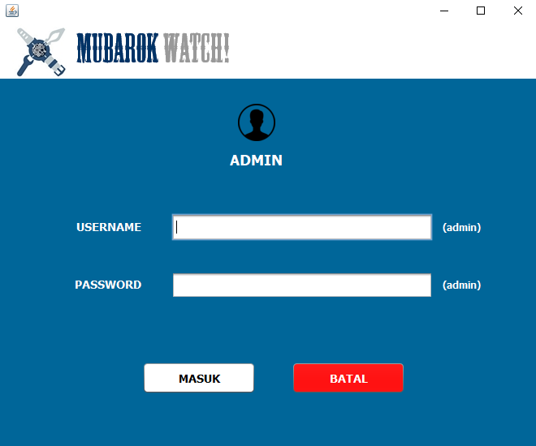

Silahkan isi Username dan Password, kemudian klik masuk

1. Menu Pilihan Layanan

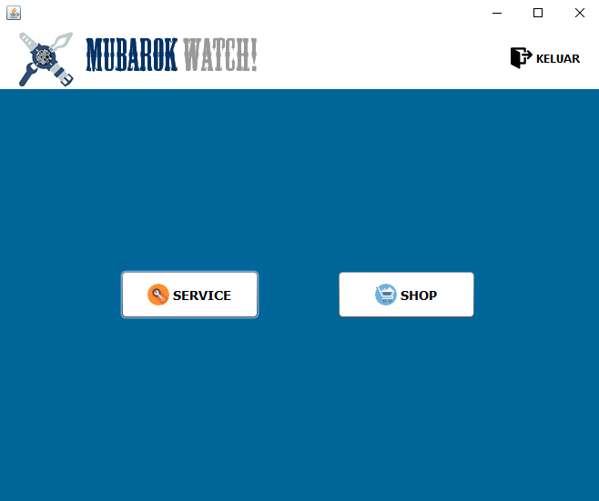

Pada menu ini terdapat 2 pilihan yaitu *service* untuk melakukan perbaikan dan *shop* untuk melakukan pembelian.

1. Pilih Layanan :

* **Layanan Perbaikan (*Service*)**

1. Menu Daftar Service

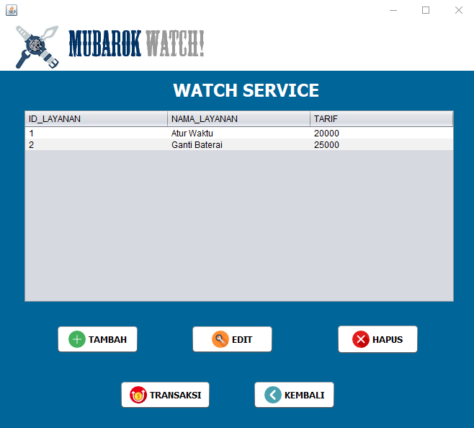

Pada menu ini terdapat beberapa fitur, yakni :

* *Tambah* untuk menambah daftar layanan/service, yang nantinya akan muncul tampilan seperti berikut

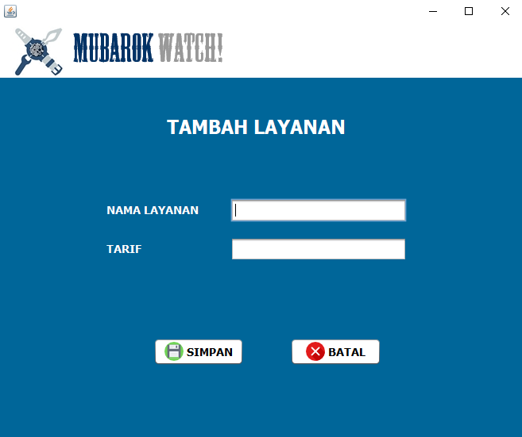

* *Edit* untuk mengedit data layanan/service dengan cara memilih salah satu data yang akan di edit, kemudian klik edit yang nantinya akan muncul tampilan seperti pada saat menambah data.
* *Hapus* untuk menghapus data layanan/service dengan cara memilih salah satu data yang akan dihapus, kemudian klik hapus maka data akan terhapus.
* *Transaksi* untuk melakukan transaksi service barang/jam dengan cara memilih salah satu data yang akan dibeli, kemudian klik transaksi untuk melakukan transaksi di *menu transaksi service.*

1. Menu Transaksi Service

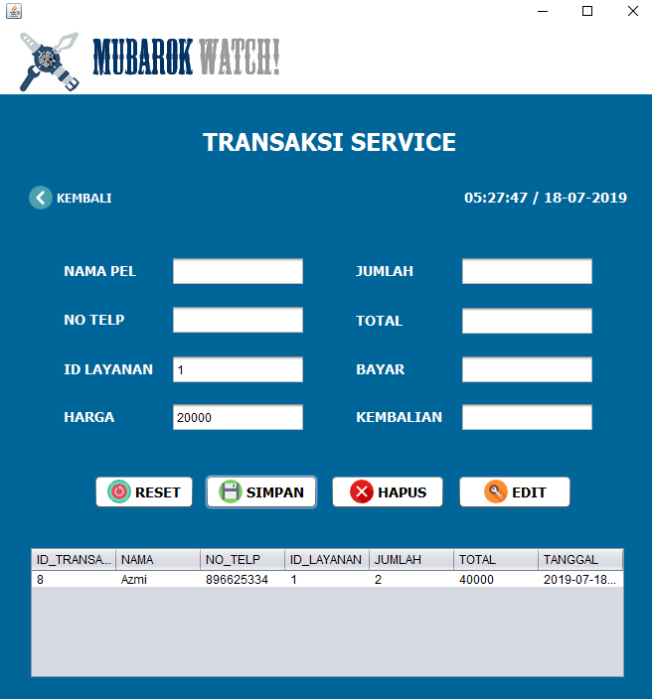

Silahkan isi data untuk melakukan proses transaksi.

Pada menu ini terdapat beberapa fitur, diantaranya :

* *Reset* untuk membersihkan seluruh field
* *Simpan* untuk menyimpan data transaksi pelanggan
* *Hapus* untuk menghapus data transaksi dengan cara memilih salah satu data yang akan dihapus, kemudian klik hapus
* *Edit* untuk mengedit data transaksi dengan cara memilih salah satu data yang akan diedit, kemudian klik edit
* **Layanan Pembelian (*Shop*)**

1. Menu Pilihan Barang/Jam

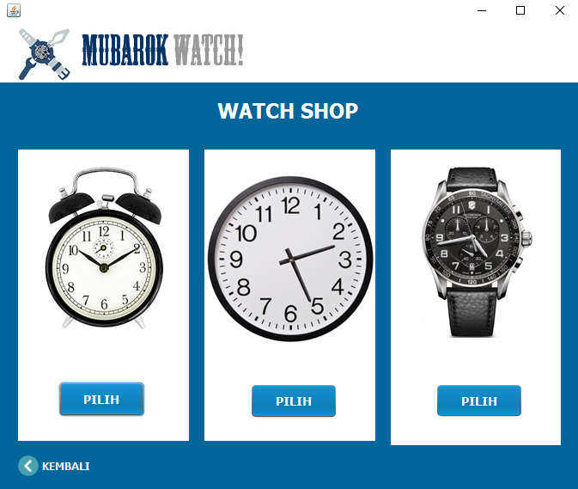

Silahkan pilih barang/jam yang akan dibeli, misal pilih Jam Weker

1. Menu Daftar Jam

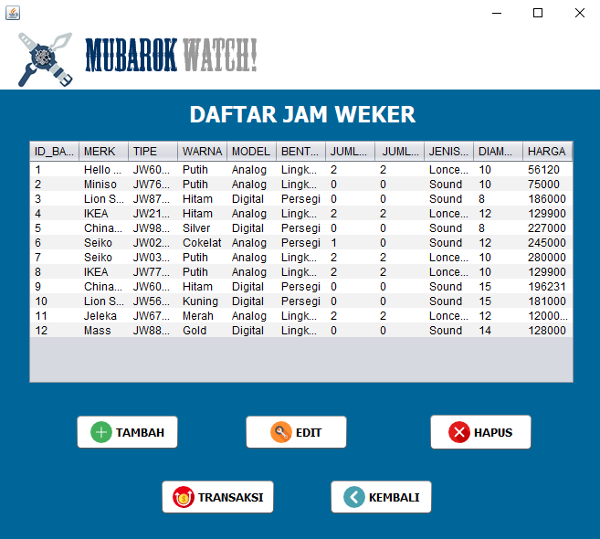

Pada menu ini terdapat beberapa fitur, yakni :

* *Tambah* untuk menambah daftar barang/jam, yang nantinya akan muncul tampilan seperti berikut

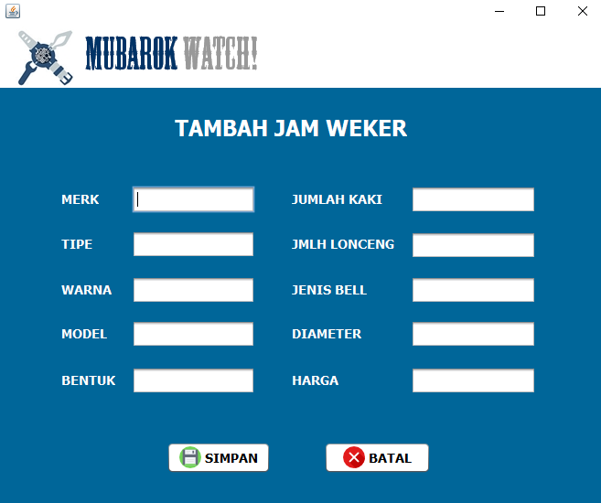

* *Edit* untuk mengedit data barang/jam dengan cara memilih salah satu data yang akan di edit, kemudian klik edit yang nantinya akan muncul tampilan seperti pada saat menambah data.
* *Hapus* untuk menghapus data barang/jam dengan cara memilih salah satu data yang akan dihapus, kemudian klik hapus maka data akan terhapus.
* *Transaksi* untuk melakukan penjualan barang/jam dengan cara memilih salah satu data yang akan dibeli, kemudian klik transaksi untuk melakukan transaksi di *menu transaksi jam.*

1. Menu Transaksi Jam

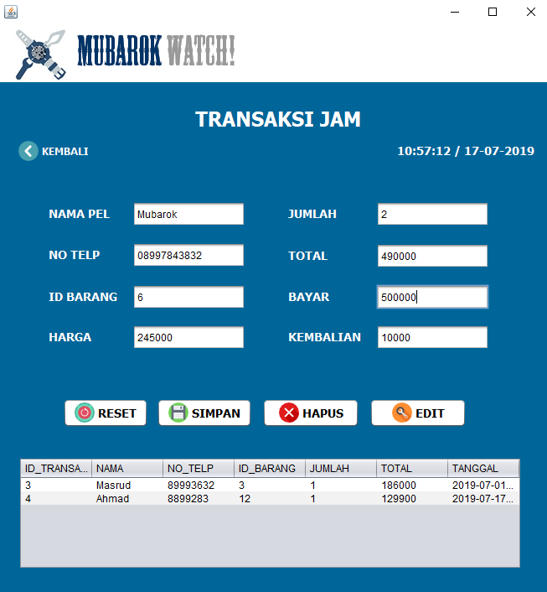

Silahkan isi data untuk melakukan proses transaksi.

Pada menu ini terdapat beberapa fitur, diantaranya :

* *Reset* untuk membersihkan seluruh field
* *Simpan* untuk menyimpan data transaksi pelanggan
* *Hapus* untuk menghapus data transaksi dengan cara memilih salah satu data yang akan dihapus, kemudian klik hapus
* *Edit* untuk mengedit data transaksi ddengan cara memilih salah satu data yang akan diedit, kemudian klik edit